四川省物流备选项目申报系统
使用手册
（项目申报）

四川省人民政府物流办公室

目录
1. 系统登录 3
2. 系统使用 3
2.1 项目申报 4
2.1.1 普通信息填写 4
2.1.2 申报条件填写 4
2.1.3 资质文件上传 5
2.1.4 经营数据上传 6
2.1.4.1 上传错误提示 6
2.1.5 暂存 7
2.1.6 提交 7
2.2 待呈报项目 8
2.2.1 修改项目信息 8
2.2.2 删除项目信息 8
2.3 待审核项目 8
2.3.1 撤回项目 8
2.3.2 查看项目 8
2.4 历次项目查询 8
2.5 财政支出项目查询 9
2.6 项目进度填报 9

- 系统登录
在浏览器中输入网址http://www.scswl.cn，网站首页打开后在最下方区域“物流管理”中点击“四川省物流备选项目申报系统”图标，进入登录界面，输入帐号信息经系统认证后进入系统首页。
提示：
- 项目申报主体单位无登录帐号，请联系当地市州物流主管部门相关人员获取；
- 为保证项目申报顺利，建议使用IE8～IE11、360极速浏览器、Chrome浏览器。
- 系统使用
项目申报单位可填报、暂存、修改、撤回、删除项目，查看项目审核进度；对于财政支持项目，申报单位还可填报项目月度进度。
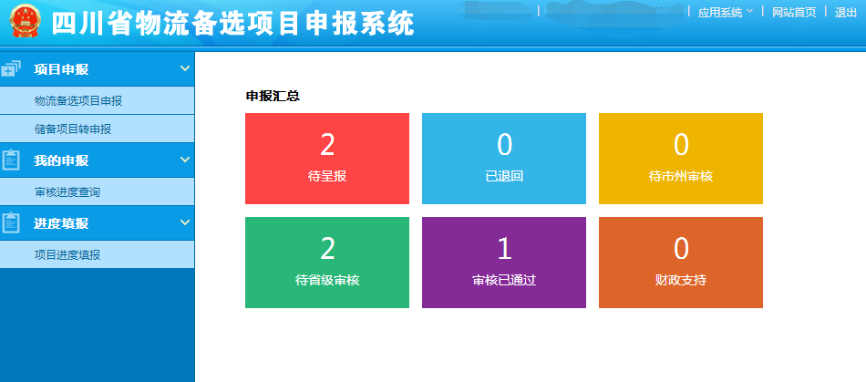

首页清晰的显示了本年度待呈报、待市州审核、待省级审核、备选等审核状态的数量，历年财政支持项目数量。
点击系统首页相应图标进入相应操作界面，每个操作界面均由“返回”、“首页”图标，方便切回首页，使用其他功能。
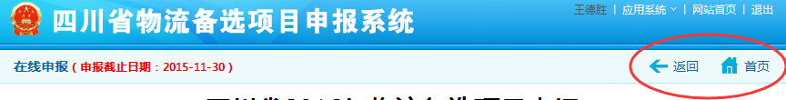

  - 项目申报
填报期间可以暂存，填写完成并检查无误后可提交进入审核流程。
    - 普通信息填写
填报人员依次填写每个卡片页面内容，(*)为必填项。
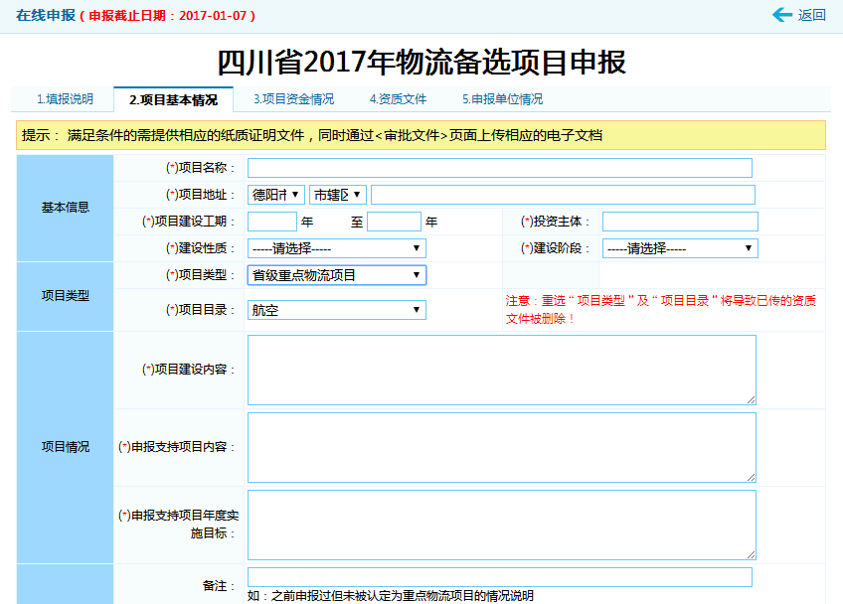
    - 资质文件上传
注：如果图片来自扫描件，扫描时分辨率不能超过300dpi，否则无法上传。
不同项目类型要求上传的资质文件不同，具体要求参见每年的物流备选项目收集入库工作通知。
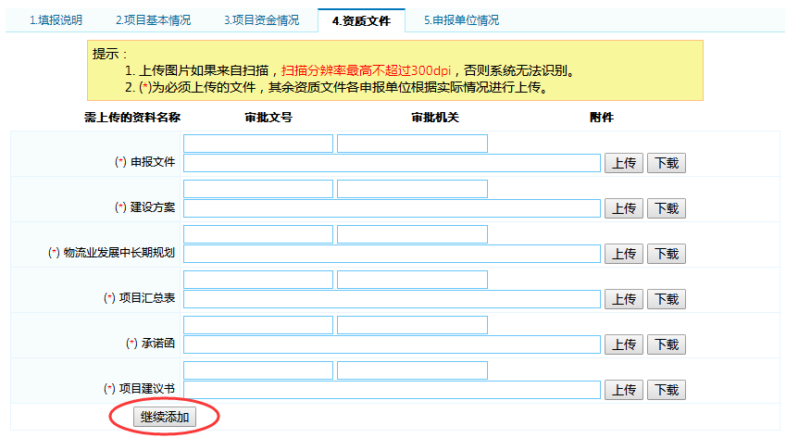
点击“上传”按钮，弹出上传文件的界面，如下图所示：
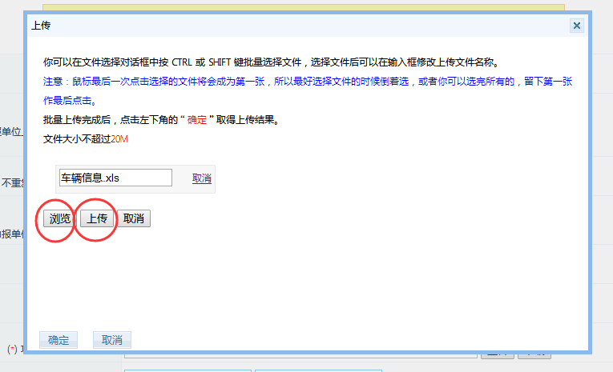
在上述界面中点击“浏览”选择要上传的文件，然后点击“上传”按钮就开始上传，并显示上传的进度，上传完成后自动关闭上传界面并将上传的结果填充到输入框。
    - 暂存
任何时候点击项目填报界面下方的“暂存”按钮可临时保存项目信息。
    - 提交
项目信息填写完整无误后可点击“提交”按钮，系统进行输入校验、申报条件检查无误后，项目进入待审核状态。
当进行输入校验，发现错误时，系统将在“提交”按钮上方进行显示，点击相应错误文字，输入焦点直接跳转到相应存在错误的输入框。
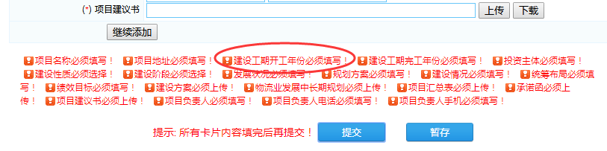
  - 待呈报项目
在系统首页点击“待呈报”图标，进入待呈报项目列表，针对待呈报项目可以进行修改、删除操作。
    - 修改项目信息
点击相应待呈报项目右边的“修改”链接进入修改界面，修改界面与首次填报界面一致。
    - 删除项目信息
针对无用、废弃的项目信息，可点击项目名称右侧的“删除”链接进行删除。
  - 待审核项目
在系统首页点击“待市州审核”、“待省级审核”图标，进入待审核项目列表，针对待审核项目可以进行查看、撤回操作。
    - 撤回项目
针对待审核项目，项目申报人员如果需要修改项目信息，可以主动撤回项目，修改后再提交，不再需要联系相应审核阶段的审核人员，让他们退回处理，大大提高使用效率。
点击相应待审核项目右边的“撤回”链接，确认后，项目进入“已退回”列表，在已退回项目列表中，点击相应项目信息右边的“修改”链接进入修改界面。
    - 查看项目
可点击项目名称链接进行详情查看。
  - 历次项目查询
申报人员可以通过此入口查看本单位历年来申报过的项目信息，包括已退回、待市州审核、待省级审核、财政支持的所有项目。
  - 财政支出项目查询
申报人员可以通过此入口查看本单位历年来财政支持过的所有项目。
  - 项目进度填报
财政支持项目，在支持年度需要每个月填报项目建设进度，系统也会在每个月进行短信提示。
在系统首页点击“项目进度填报”图标，进入填报界面，填报界面分为3个步骤，选择项目，进入项目进度列表界面，填写年度投资计划，填报月度建设情况，界面如下列图像所示：
1、选择项目
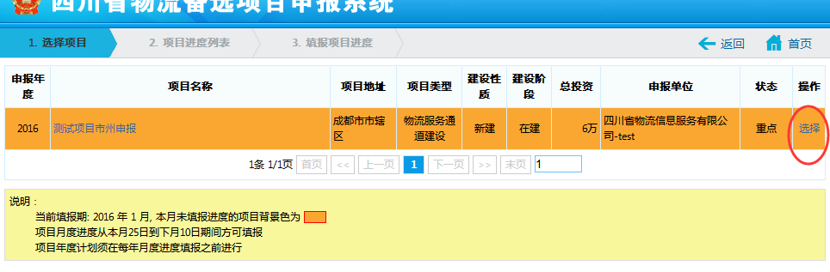
2、项目进度列表
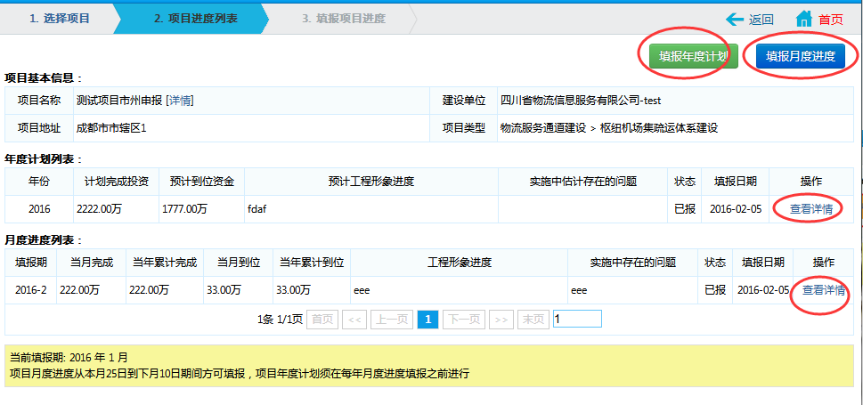
3、填报月度进度
